Экологические требования

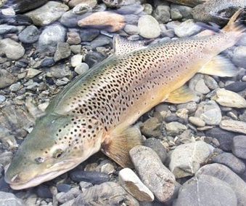
- охрана здоровья человека
- экологическая безопасность
- рациональное использование и воспроизводство ресурсов природы
- мероприятия по охране и оздоровлению окружающей среды
- экономические
- экологические
- нравственные
- демографические последствия деятельности на проверяемом участве, здании, сооружении и т. д.
- если требования нарушены, то деятельность вредного объекта будет приостановлена

